http://detail.china.alibaba.com/offer/1024159051.html
专业仪器，专业选择
CEM DT-9915专业防水型全保护数字万用表供现场维护技术人员使用，广泛应用于电气和电子测试应用解决方案。符合人体工程学的双注塑外壳，手感与安全皆非常出色。具有工业应用领域所需的全部特征和功能，已经成为大量专业人员的首选工具。
体积小巧 方便快捷
此系列表设计紧凑，双注塑外壳，高安全性能保护，同时方便拾和快速测量
K型温度测量
K型温度测量功能，您可选择CEM原装出厂的标准K型热电偶探头或选配CEM原装出厂的定制K型温度探头，为您的工作又添一有力工具
安全保障，精确度高
l 双注塑绝缘安全外壳
l 过载保护
l IP67防水防尘
l 符合EN61010-1,CATIV 600V安全指标
l 0.5A/1000V快速熔断保险丝用于400mA量程
l 10A/1000V快速熔断保险丝用于10A量程
l 带背光超大液晶显示屏
l 高分辨率、高精确度

产品细节

DT-9915结构图  1.4000位LCD显示屏  2.量程按键  3.频率和占空比按键  4.模式按键  5.功能选择转盘  6.10A输入端口  7.uA、mA输入端口  8.COM(负极)输入端口  9.电压/电阻/电容/二极管/短路蜂鸣/频率/占空比等输入端口  10.背光按键  11.相对值按键  12.数据保持按键 | 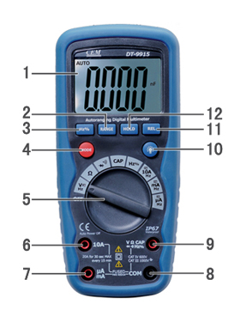

产品特色

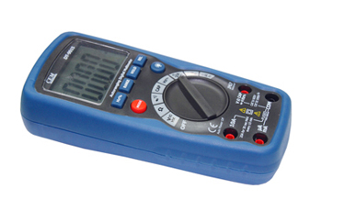 | DT-9915特色  1.双注塑绝缘安全外壳  2.过载保护  3.IP67防水防尘  4.符合EN61010-1，CATIV 600V安全指标  5.0.5A/1000V快速熔断保险丝用于400mA量程  6.10A/1000V快速熔断保险丝用于10A量程  7.带背光超大液晶显示屏  8.高分辨率、高精确度

产品功能

DT-9915主要功能(自动量程)  直流电压:400mV、4V、40V、400V、1000V  交流电压:400mV、4V、40V、400V、1000V(50~400Hz)  直流电流:400uA、4000uA、40mA、400mA、10A  交流电流:400uA、4000uA、40mA、400mA、10A(50~400Hz)  电阻:400Ω、4kΩ、40kΩ、400kΩ、4MΩ、40MΩ  电容:4nF、40nF、400nF、4uF、40uF、200uF  频率:9.999Hz、99.99Hz、999.9Hz、9.999kHz、99.99kHz、999.9kHz、9.999MHz  占空比:0.1~99.9%  二极管测试:检测电流0.3mA，开路电压1.5V DC典型值  短路蜂鸣测试:蜂鸣范围:150Ω, 测试电流小于0.3mA | 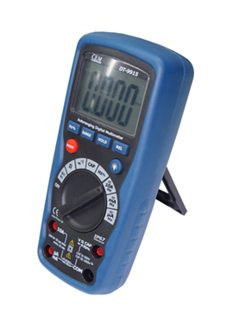

使用方法

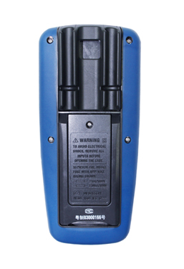 | DT-9915使用指导(更详细的操作步骤请参照说明书)  量程按键（RANGE）  当仪表第一次打开时，它将自动进入自动量程。自动选择适合的量程和最佳模式。如果需要进行手动量程选择的话，依照以下步骤：  1.按下RANGE键，“Auto”显示指标将消失；  2.按下RANGE键按键，直到选择到您想要的量程；  3.退出手动模式，返回自动模式:按下并长按RANGE键2秒。  数据保持按键(HOLD)  按下HOLD按键将进入数据保持功能，再按一次则退出数据保持功能。

相对值按键(REL)
此功能可以计算测量值与某一储存值的差值. 屏幕显示的是参考数据与测量值之间的差值
1.完成操作说明中的任何一项测量
2.按下“ REL” 键保存读数，同时"REL" 符号会显示在屏幕上
3.此时屏幕将显示参数与测量值之间的差值
4.再次按下“REL” 键 进入正常测量功能
背景灯显示
按下并保持HOLD按钮超过1秒，打开或关闭背景灯功能。10秒之后背景灯将自动关闭。

